

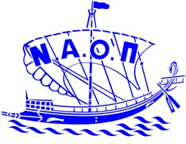
Ναυτικός Αθλητικός Όμιλος
Περάματος
Λιμανάκι Τέρμα Περάματος
188 63 Πέραμα
Τηλ.: 210 4022944 Φαξ: 210 4022166
www.naop.gr E-mail: naoperama@yahoo.gr
Αρ. Πρωτ: 4/20
Πέραμα: 6/62020

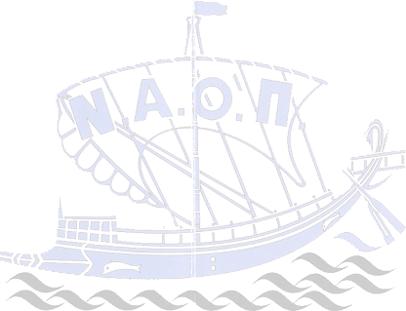
ΘΕΜΑ: Νέο Διοικητικο Συμβούλιο

Σας γνωρίζουμε το νέο Διοικητικό Συμβούλιο που προέκυψε από τις εκλογικές διαδικασίες της 8 Μαρτίου 2020 και μετά την συγκρότηση του σε Σώμα έχει ως εξής:

ΠΡΟΕΔΡΟΣ : ΦΕΡΕΚΙΑΔΗΣ ΣΤΕΦΑΝΟΣ
ΑΝΤΙΠΡΟΕΔΡΟΣ : ΝΟΜΙΚΟΣ ΧΡΗΣΤΟΣ
ΓΕΝ. ΓΡΑΜΜΑΤΕΑΣ : ΒΛΑΧΟΘΑΝΑΣΗΣ ΓΕΡΑΣΙΜΟΣ
ΕΦΟΡΟΣ ΤΡΙΓΩΝΟΥ : ΚΟΥΤΣΟΓΙΑΝΝΗΣ ΗΛΙΑΣ
ΕΦ. ΑΝ. ΘΑΛΑΣΣΑΣ : ΚΟΤΖΙΑΣ ΗΛΙΑΣ
ΕΦΟΡΟΣ ΕΓΚΑΤΑΣΤΑΣΕΩΝ : ΜΑΤΗΓΑΚΗΣ ΕΜΜΑΝΟΥΗΛ
ΕΦΟΡΟΣ ΥΛΙΚΟΥ : ΜΠΑΜΠΑΛΗΣ ΣΤΑΥΡΟΣ
ΤΑΜΙΑΣ : ΝΟΜΙΚΟΣ ΝΙΚΟΛΑΟΣ
ΔΗΜΟΣΙΕΣ ΣΧΕΣΕΙΣ : ΚΟΥΜΙΩΤΗ ΑΓΓΕΛΙΚΗ

Με εκτίμηση

Ο Γεν. Γραμματέας Ο Πρόεδρος

